Bästa kollegor!
Svensk Rättsmedicinsk Förening inbjuder härmed medlemmar, men även ST-läkare som inte är medlemmar, till ett lunch-webinarium den 28/5 kl.12.10-12.50 där rättsläkaren Carl Winskog berättar om sina erfarenheter med fokus på våra möjligheter till en internationell karriär.
Carl inledde sitt arbete som rättsläkare i Linköping och detta ledde honom ut på en internationell bana med första stopp i Barbados. Han belyser hur rättsläkaryrket utövas i Australien där han nu är verksam, och kontrasterar detta mot den svenska kontexten. Mötet sker på zoom via länken
https://lu-se.zoom.us/j/63580944288
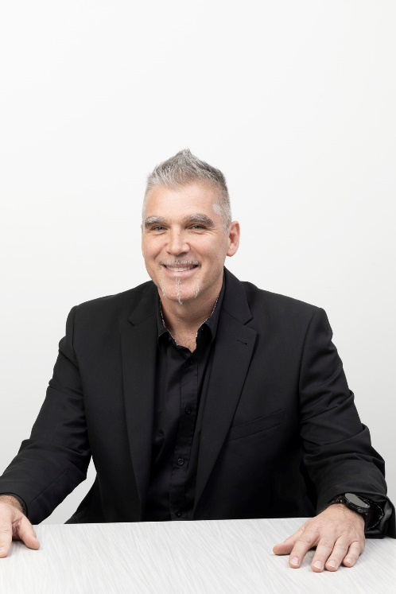

Carl Winskog
VI hoppas på en bred uppslutning till detta webinarium som ska bli det första i en serie med syfte att levandegöra Svensk Rättsmedicin och föra medlemmarna närmare varandra.
Hälsningar styrelsen
Carl Johan, Anders, Brita, Michele, Lydia och Emilia

